Отчёт по программе «Моё Оренбуржье»
МБОУ СОШ № 6»
В январе ученики 3-х классов в рамках программы «Моё Оренбуржье» приняли участие в создании кормушек для пернатых нашего края. Обучающиеся совместо с родителями придумали и изготовили разнообразные кормушки. Вначале была организована выставка кормушек, а затем вместе с родителями обучающиеся развесили кормушки на территории школьного двора. Во время ежедневных прогулок в ГПД ребята подкармливают птиц, насыпая корм в сделанные своими руками кормушки.
В результате у обучающихся с юных лет развиваются навыки бережного отношения к природе родного края. Осуществляется совместная деятельность с родителями. Воспитавается осознание своей значимости. Осуществляется краеведческий принцип практической направленности.
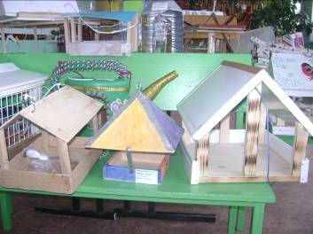 | 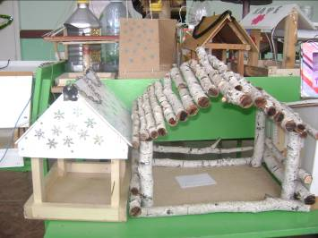
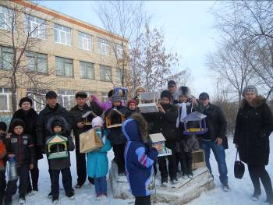 | 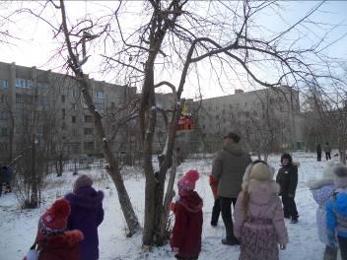
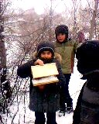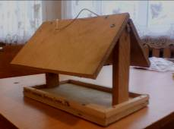 | 